Замена эластичной муфты.
Снимаем карданную передачу (см. «Замена карданной передачи»).
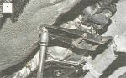
Головкой «на 13» отворачиваем две гайки крепления поперечины коробки передач к кузову. При этом задняя часть коробки вместе с муфтой немного опустится.

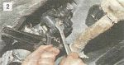
Двумя ключами «на 19» отворачиваем три самоконтрящиеся гайки болтов крепления муфты.

Если муфта не повреждена, то перед снятием стягиваем ее по радиусу специальным монтажным хомутом. Можно обойтись и без хомута, плотно намотав на муфту несколько слоев скотча.
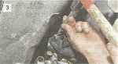
Проворачиваем вал коробки передач и бородком поочередно выбиваем болты крепления муфты.

ВНИМАНИЕ! Болты можно вынуть и вставить только в одном месте - чуть выше корпуса привода спидометра.
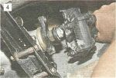
Снимаем эластичную муфту вместе с фланцем. Отвернув три гайки, отсоединяем муфту от центрирующего фланца.

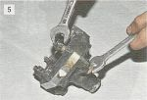
Новые муфты поступают в продажу стянутыми монтажным хомутом. Устанавливаем муфту на центрирующий фланец, не снимая хомута.

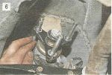
Поочередно вставляем три болта во фланец коробки передач.

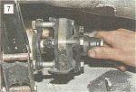
Устанавливаем муфту и затягиваем болты, при этом шипы фланцев должны войти в пазы муфты. Снимаем монтажный хомут. Устанавливаем карданную передачу согласно заранее нанесенным меткам (см. «Замена карданной передачи»).

